Урок № 5. Робота з дитячою книжкою. Оксана Лущевська «Де талісман класу» (Уривок з повісті «Сева і Ко. Шкільні історії»)
Мета: продовжувати знайомити учнів з творами українських письменників; досліджувати та аналізувати прочитане; визначати зачин, основну частину, кінцівку; навчати помічати незвичайне у звичайному; удосконалювати навички правильного виразного читання; розвивати зв’язне мовлення, уяву, фантазію учнів, збагачувати словниковий запас, розширювати світогляд учнів; виховувати любов до рідного слова.
Обладнання: мультимедійний комплект.
Хід уроку
- Організація класу.
Створення позитивного психологічного клімату класу.
- Мотивація навчальної діяльності.
- Актуалізація опорних знань.
- Вивчення нового матеріалу.
Демонстрація навчальної презентації.
Слайд 2. Емоційне налаштування.
Клас наш радо вас вітає!
Настрій кожен гарний має?
Станьмо разом в дружне коло!
Привітай нас, рідна школо!
Добрий день!
Слайд 3-5. Читацька розминка. Відгадування загадок.
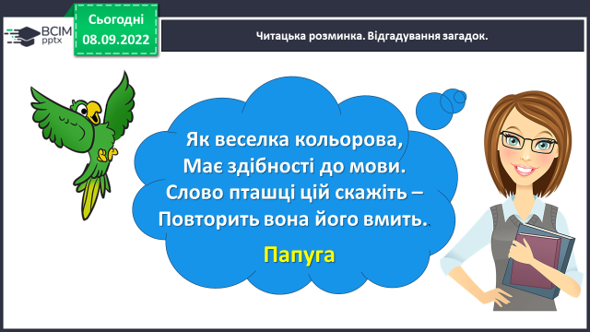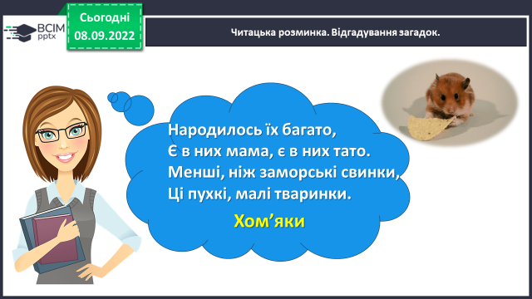
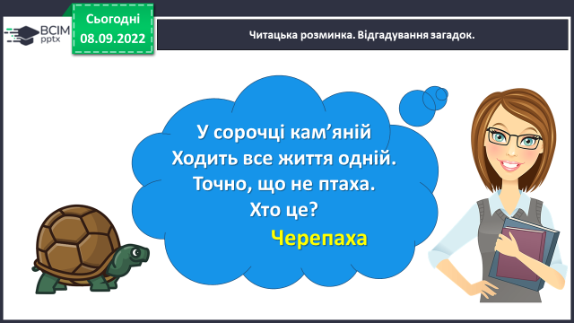
Слайд 6. Рухлива вправа для очей.
https://www.youtube.com/watch?v=Y4ACKy08GI0
Слайд 7. Повідомлення теми уроку.
- Сьогодні на уроці ми познайомимося з твором молодої письменниці Оксани Лущевської «Де талісман класу».
Продовжимо вчитися досліджувати текст, визначати зачин, основну частину, кінцівку.
Слайд 8. Знайомтесь – дитяча письменниця Оксана Лущевська (1982 р.)
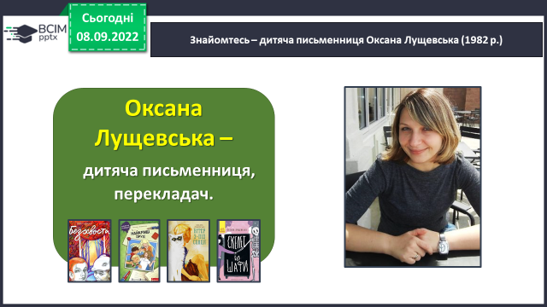
Слайд 9. Стіна слів. Словник.
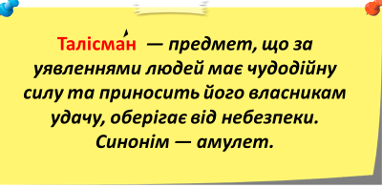
Слайд 10-18. Опрацювання тексту Оксани Лущевської «Де талісман класу». Читання тексту вчителем.
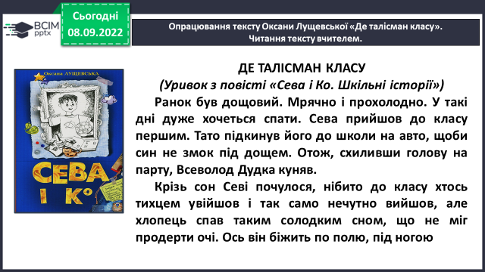
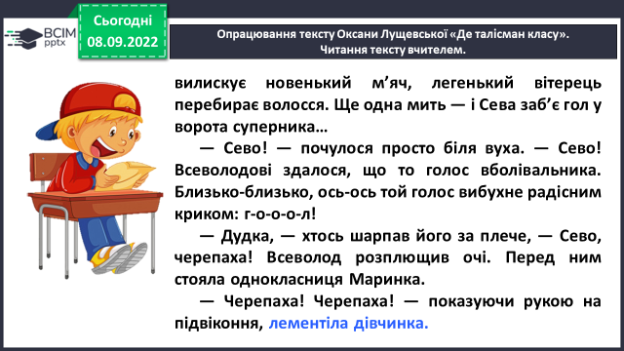
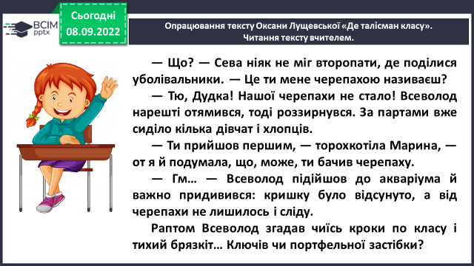
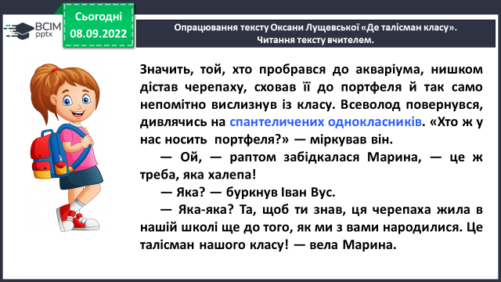

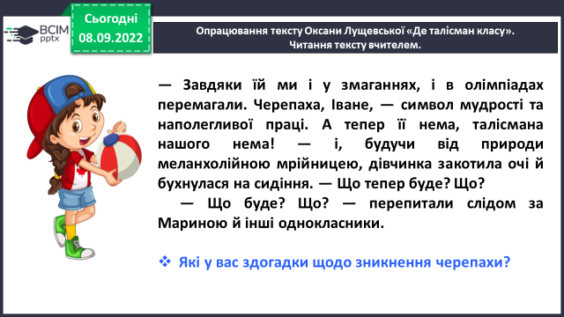
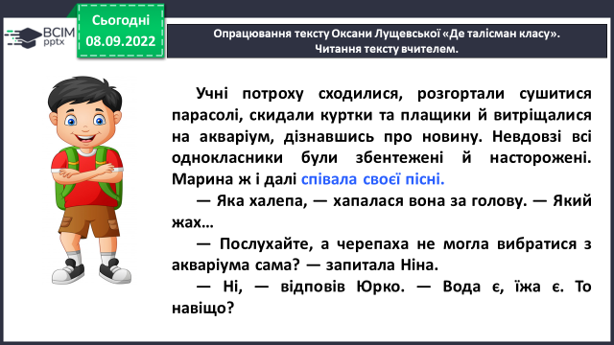
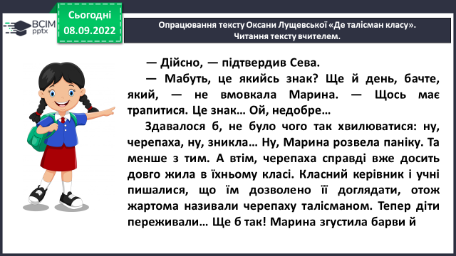
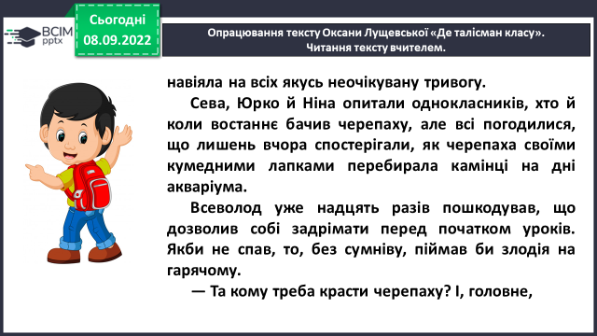
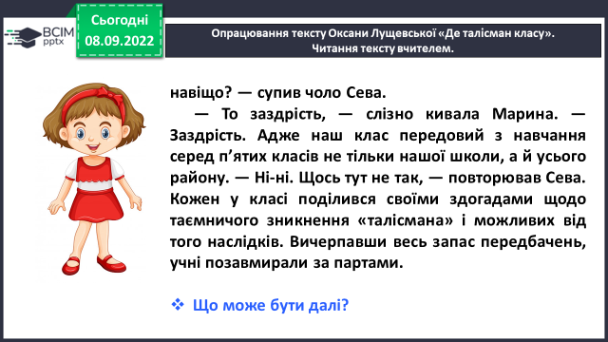

Слай 19. Прочитайте слова, правильно ставте наголос. Назвіть орфограми, які є в словах.
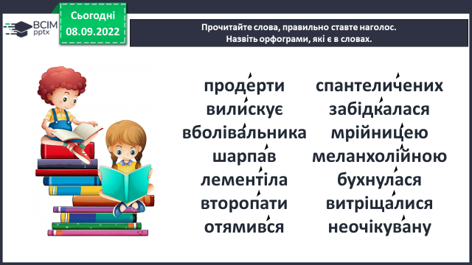
Слайд 20. Фізкультхвилинка
https://www.youtube.com/watch?v=5Fvv_gjcMiA
Слайд 21-26. Опрацювання тексту Оксани Лущевської «Де талісман класу». Читання тексту вчителем.
Зателенькав дзвінок. Ось-ось мала увійти вчителька. Збігло п’ять хвилин, тоді десять, а вчителька не з’явилася.
— А я вам казала, — зауважила Марина. — Почалося!
Однокласники сполохано перезирнулися. Раптом із коридору почулися кроки, а за мить до класу увійшов завуч.
— Діти, — почав він, — ваша вчителька сьогодні відпросилася, а на заміну їй прийшла, — завуч виглянув за двері, — студентка-практикантка Тетяна Іванівна.
Вона майбутня вчителька біології і розкаже вам щось цікавеньке. А ви вже, будьте ласкаві, слухайте! Прошу вітати!
Студентка наблизилася до столу.
— Доброго дня, доброго дня вам! — висока струнка дівчина кивала головою навсібіч.
Тепер частина класу дивилася на Тетяну Іванівну, друга ж частина очима проводжала завуча. Зненацька Сева помітив, як хтось із коридору зазирнув у шпарину дверей. Це його насторожило.
Тетяна Іванівна розгорнула журнал для підскочила з неймовірним зойком! Волосся їй стало дибки.
— Що це? — розвела вона тремтячими руками. — Що це таке?
— Че-ре-па-ха! — пролунало з-за дверей, і до класу заскочили Петренко з Недільським.
Усі завмерли. Марина зажмурила очі.
— Зараз щось трапиться, — зойкнула вона. Петренко й Недільський підбігли до стільця і радісно піднесли черепаху в повітря.
черепаха! А ми ж весь ранок шукали… Тетяна Іванівна підійшла до хлопців: — Ой, яке миле створіннячко, — затьохкала вона. — Діти, дивіться, яка прекрасна черепаха. Але ж вона, мабуть, має бути в акваріумі, — і поклала черепаху у воду.
Ніна по-вчительськи звернулася до Петренка з Недільським.
— І як це розуміти, хлопці?
— Ми вчора її годували, тож і дістали з акваріума, — пояснював Недільський. — А потім побачили з вікна, як Вус гола забив хлопцям з 6-Г, то ми на радощах вибігли, а про черепаху геть забули.
— Коли згадали, було пізно, — втрутився Петренко. — Школу вже зачинили. Тож і довелося чатувати з раннього ранку.
— Значить, то ви ходили? — запитав Сева.
— Ми! А хто ж? Шукали черепаху. І де її носило? Хлопці підбігли до акваріума.
— Вона злякалася. Тож і хотіла заховатися на стільці, — зауважила студентка-практикантка. — Адже середовище було для неї незнайомим. От вона й принишкла тут та й довго не могла б сидіти, якби вас відпустили з цього уроку.
— Ох, усе що робиться — на краще, — видихнула Марина. — А могло й бути значно гірше. Нам пощастило з талісманом, — обернулася вона до всіх. — Я ж вам казала!
Потому Тетяна Іванівна заходилася розповідати дітям про загадковий світ плазунів. Усі її уважно слухали. Та лише Сева думав про забитий Вусом гол, а ще Марина час до часу додавала до вчительських слів, мовляв, пам’ятайте, яка мудра в нас черепаха.
Слайд 27. Прочитайте слова, правильно ставте наголос. Назвіть орфограми, які є в словах.
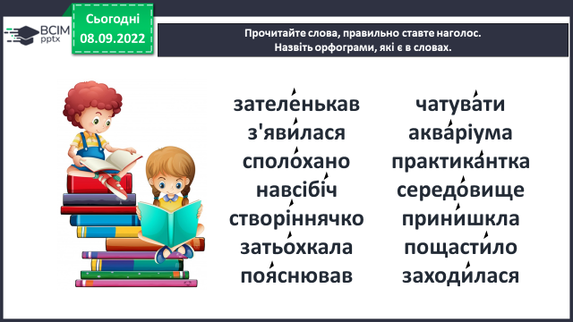
Слайд 28. Читання тексту учнями. Робота в парах. Бесіда за змістом тексту з елементами вибіркового читання.
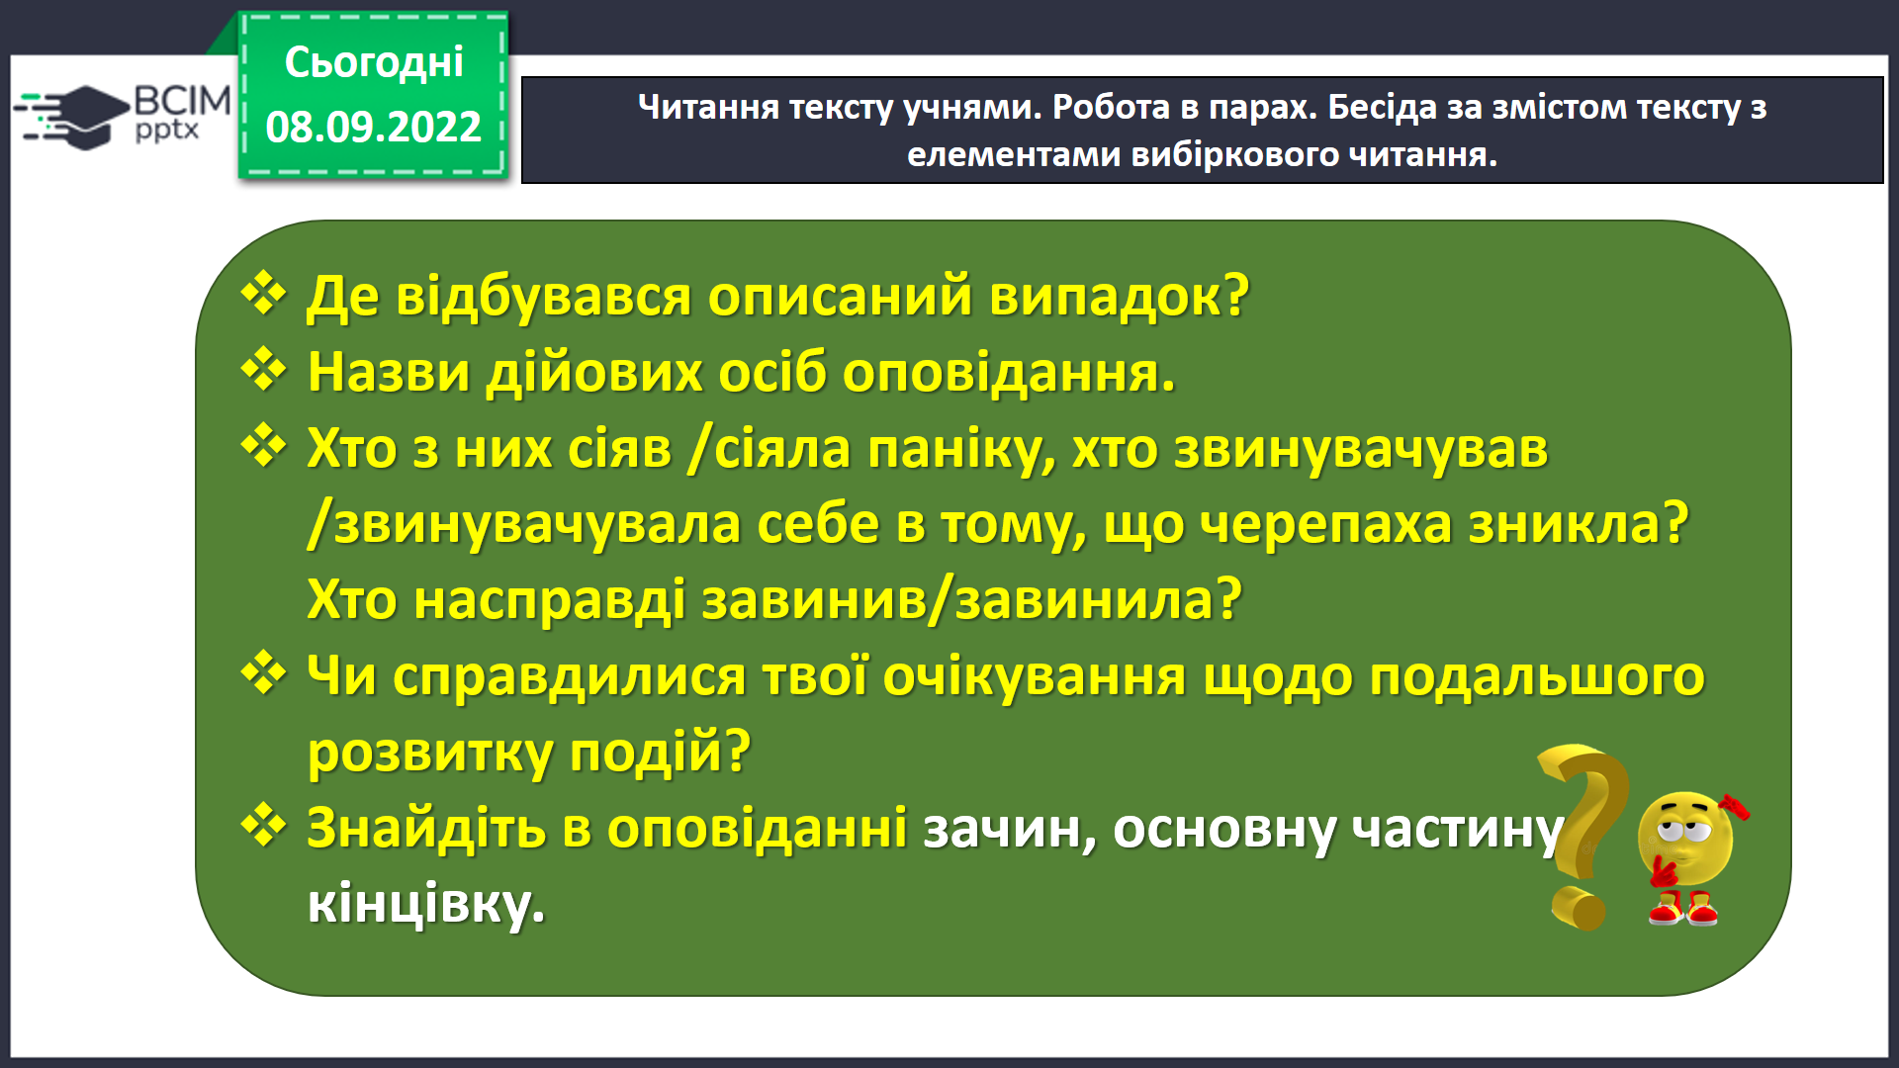
Слайд 29. Які епізоди тексту відображено на малюнках?
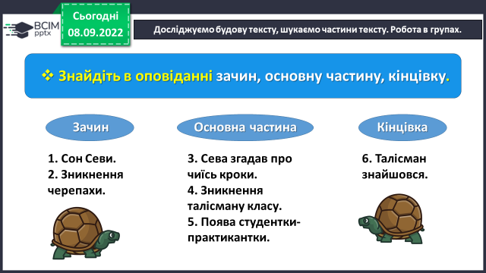
Слайд 30. Досліджуємо будову тексту, шукаємо частини тексту. Робота в групах.
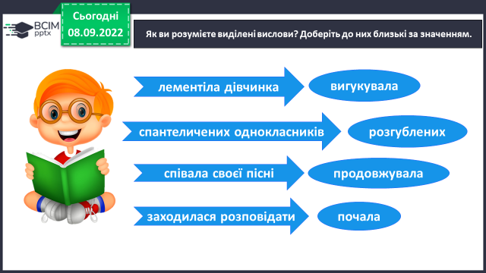
Слайд 31. Як ви розумієте виділені вислови? Доберіть до них близькі за значенням.
- Закріплення вивченого.
- Підсумок.
7. Рефлексія.
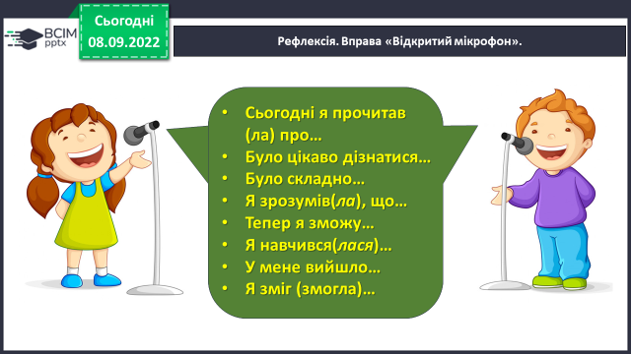
Слайд 32. Рефлексія. Вправа «Відкритий мікрофон».

Слайд 33. Пояснення домашнього завдання.

